МИНИСТЕРСТВО ОБРАЗОВАНИЯ РЕСПУБЛИКИ БЕЛАРУСЬ

БЕЛОРУССКИЙ ГОСУДАРСТВЕННЫЙ УНИВЕРСИТЕТ

Факультет прикладной математики и информатики

СЕРГИЕНКО ЛЕВ ЭДУАРДОВИЧ

УПРАВЛЕНИЕ КАТАЛОГАМИ

Преподаватель
Андрушкевич И.Е.

2024

1. Определите уникальное имя вашего головного личного каталога. Объясните структуру полного маршрутного имени каталога.
Команды:
cd ~
pwd
Вывод:
/home/lev
Объяснение:
- В системе Ubuntu каждый пользователь имеет свой домашний каталог, который находится в директории /home.
- Полное маршрутное имя — это полный путь к текущему каталогу начиная от корневого каталога /.
  - / — это корневой каталог файловой системы.
  - home — каталог, где хранятся домашние каталоги всех пользователей.
  - lev — имя пользователя, которое является именем его личного каталога.

2. Создайте два поддерева из одного и из двух каталогов.
- Создание поддерева с одним каталогом:

mkdir дерево1

- Создание поддерева с двумя вложенными каталогами:

mkdir -p дерево2/дерево3

- mkdir — команда для создания каталогов.
- Ключ -p позволяет создавать сразу несколько вложенных каталогов.

3. С использованием команды ls проверьте факт построения дерева подкаталогов.
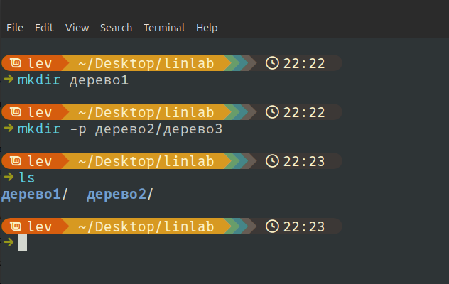

- Команда ls выводит содержимое текущего каталога.

4. Посмотрите содержимое пустых подкаталогов. Объясните их содержание.
- Перейдите в каталог и проверьте его содержимое:
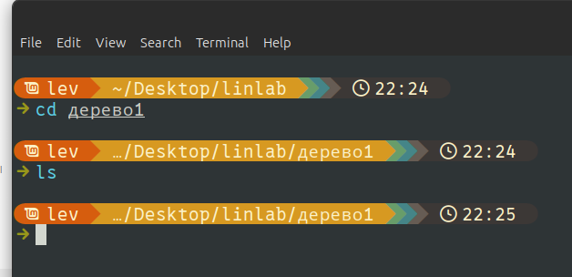
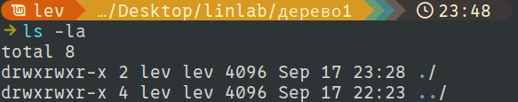

Вывод:
Каталог пустой, поэтому ls ничего не выводит. Однако хранит служебные ссылки на текущий и каталог выше.
- Перейдите в другой каталог и проверьте:
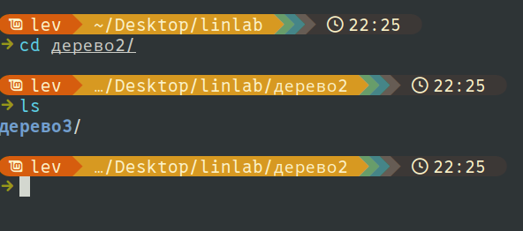

Объяснение:
- дерево2 содержит пустой каталог дерево3

5. Сделайте текущим последний каталог меньшего дерева.
- Переход в каталог:
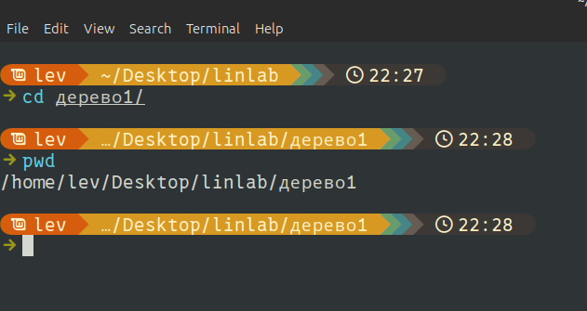
- Теперь текущим каталогом стал дерево1.

6. Определите полное маршрутное имя.
Команда:


Объяснение:
Команда pwd выводит полный путь текущего каталога, начиная от корневого каталога /.

7. Смените текущий последний каталог на подкаталог большего дерева.
- Перейдите в подкаталог большего дерева:
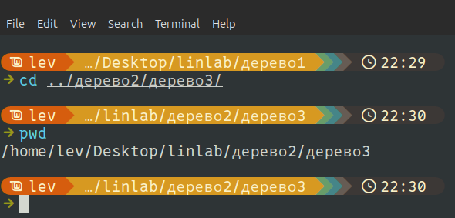

8. Определите его полное маршрутное имя.


9. Поместите в созданные подкаталоги по 2-3 пустых файла, не выходя из текущего. Используйте при этом разные способы задания маршрутного имени подкаталогов.
- Создание файлов в подкаталогах с использованием относительных путей:
touch файл1.txt
- touch — команда для создания пустых файлов

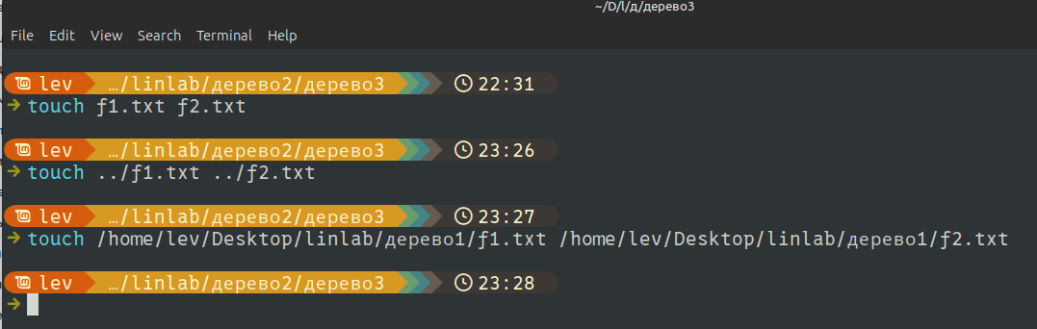
Создание файлов разными способами

10. Просмотрите содержимое каталогов. Объясните содержание каждого поля каталога.
- Команда:
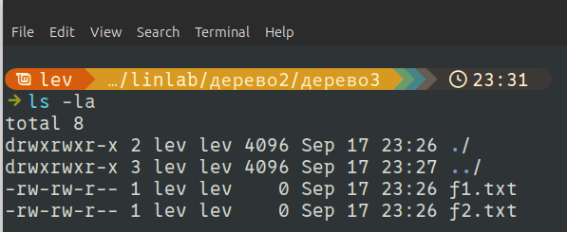

Пример вывода:
-rw-rw-r-- 1 lev lev 0 Sep 17 23:26 f1.txt
-rw-rw-r-- 1 lev lev 0 Sep 17 23:26 f2.txt

Объяснение полей:
- -rw-rw-r--— права доступа к файлу.
  - Первый символ - — это тип файла (обычный файл).
  - rw- — права владельца (чтение и запись).
  - rw- — права группы (чтение и запись).
  - r-- — права для всех остальных (только чтение).
- 1 — количество ссылок на файл.
- lev — владелец файла.
- lev — группа, к которой принадлежит владелец.
- 0 — размер файла (в байтах).
- Sep 17 23:26 — время последней модификации файла.
- f1.txt — имя файла.

11. Установите в качестве текущего домашний каталог.
Команда:
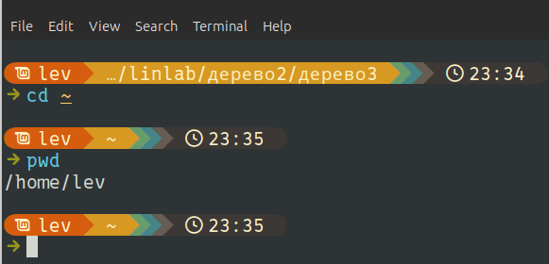

cd ~
- Эта команда перемещает вас в домашний каталог пользователя.

12. Найдите обычные файлы с определением их полных маршрутных имен. Выполните то же для различных комбинаций известных вам условий поиска файлов.
- Поиск обычных файлов по имени:
find ~/ -name "файл*.txt"

- Поиск всех файлов определенного типа:
find ~/ -type f

- find — команда для поиска файлов.
- -name — поиск по имени файла.
- -type f — поиск обычных файлов (не каталогов).

13. Проделайте предыдущие задания для файлов типа каталога.
- Поиск каталогов:
find ~/ -type d
- -type d — поиск только директорий (каталогов).

14. Выведите на экран принадлежащую вам регистрационную запись с использованием команды grep.
- Посмотреть регистрационные данные пользователя:
grep lev /etc/passwd

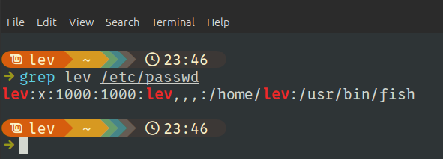

Объяснение:
- Это строка из файла /etc/passwd, содержащая данные о пользователе lev.

15. Уничтожьте все построенные вами подкаталоги. Получите подтверждение выполнения команд по содержимому домашнего каталога.
- Удаление каталогов:
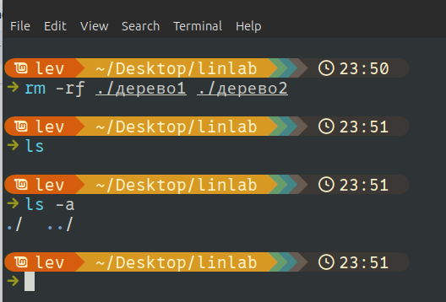

16. Проанализируйте с использованием команды history содержание лабораторной работы, продумайте ответы на контрольные вопросы.
- Посмотреть историю команд:
history
- Анализ команд:
В ходе лабораторной работы были изучены основные команды для управления каталогами в операционной системе Ubuntu. Я прошел через последовательность заданий, которые включали создание, перемещение и удаление каталогов и файлов, работу с путями, а также применение команд для поиска файлов.
Основные этапы:
- Создание каталогов и их иерархии. Были успешно созданы каталоги и подкаталоги с использованием команды mkdir с флагом -p для вложенных структур.
- Навигация по файловой системе. Освоены команды cd для смены текущего каталога и pwd для отображения полного пути.
- Просмотр содержимого каталогов. Используя команды ls, была проверена структура созданных каталогов и их содержимое.
- Создание и удаление файлов. Созданы пустые файлы с помощью команды touch и произведено их удаление с помощью rm.
- Поиск файлов. Применена команда find для поиска файлов по имени и типу, а также grep для работы с текстовой информацией.
- История команд. Команда history позволила проанализировать все выполненные действия в рамках лабораторной работы.
Вывод:
Лабораторная работа показала важность грамотного управления каталогами и файлами в операционной системе Ubuntu. Все задачи по созданию, навигации и удалению файловых структур были успешно выполнены, что позволило закрепить навыки работы с файловой системой и изучить полезные команды для поиска и обработки данных.

Контрольные вопросы
1. Какие системные имена каталогов вам известны?
В операционной системе Ubuntu (как и в других Unix-подобных системах) существует стандартная иерархия каталогов, в которых хранятся различные файлы и директории. Основные системные каталоги:
- / — корневой каталог (root directory), верхний уровень файловой системы.
- /bin — исполняемые программы, доступные для всех пользователей.
- /sbin — исполняемые программы для администратора (root).
- /etc — конфигурационные файлы системы.
- /home — домашние каталоги пользователей (например, /home/user1).
- /lib — системные библиотеки, необходимые для выполнения программ.
- /usr — приложения и файлы общего назначения, например, пользовательские программы и документация.
- /var — данные, которые часто изменяются (логи, временные файлы).
- /tmp — временные файлы, которые очищаются при перезагрузке системы.
- /dev — устройства системы (например, жесткие диски, USB-устройства).
- /proc — виртуальная файловая система для доступа к информации о процессах и состоянии ядра.
- /mnt и /media — точки монтирования файловых систем (дисков, флешек).
2. Каким образом можно построить отдельный каталог или цепочку каталогов?
Каталоги можно создать с помощью команды mkdir. Чтобы создать один каталог, достаточно указать его имя:
mkdir имя_каталога
Для создания цепочки вложенных каталогов используют флаг -p. Например:
mkdir -p каталог1/каталог2/каталог3
Этот командный вариант создаст структуру каталогов, где каталог1 содержит каталог2, а каталог2 содержит каталог3. Если какие-то из указанных каталогов уже существуют, mkdir пропустит их создание.
3. Для чего и каким образом переопределяются текущие каталоги?
Текущий каталог — это директория, в которой вы работаете в данный момент. Он переопределяется для удобства доступа к файлам и папкам, чтобы не указывать полный путь. Смена текущего каталога осуществляется с помощью команды cd (change directory):
- Переход в каталог по абсолютному пути:
cd /home/user1
- Переход в каталог по относительному пути (относительно текущего местоположения):
cd папка_в_текущем_каталоге
- Переход в домашний каталог пользователя:
cd ~
- Переход на уровень выше (в родительский каталог):
cd ..
4. Как обратиться к файлам параллельных ветвей дерева каталогов, к вышележащему каталогу?
Чтобы обратиться к файлам параллельных ветвей дерева каталогов, нужно использовать относительные пути:
- К вышележащему каталогу можно перейти с помощью ..:
cd ..
- Для обращения к файлам в параллельных ветвях, можно использовать несколько .. для подъема на несколько уровней вверх. Например, если файл находится на том же уровне, что и текущий каталог, но в другой ветке:
cd ../параллельный_каталог
Таким образом, можно перемещаться по различным ветвям дерева каталогов.
5. Какие условия поиска файлов вы знаете? Как комбинируются условия поиска? Как осуществляется поиск по дереву каталогов?
Поиск файлов в системе осуществляется командой find. Условия поиска задаются с помощью различных опций:
- По имени файла:
find /путь/к/каталогу -name "имя_файла"
- По типу файла (например, только каталоги):
find /путь/к/каталогу -type d
- По размеру:
find /путь/к/каталогу -size +100M
- По времени изменения:
find /путь/к/каталогу -mtime -5
Условия могут комбинироваться через логические операторы:
- AND (все условия должны выполняться):
find /путь/к/каталогу -name "*.txt" -size +1M
- OR (достаточно выполнения одного условия):
find /путь/к/каталогу −name"∗.jpg"−o−name"∗.png"-name "*.jpg" -o -name "*.png"−name"∗.jpg"−o−name"∗.png"
Команда find рекурсивно ищет файлы по всему дереву каталогов, начиная с указанной директории.
6. Какова последовательность действий при удалении одного каталога, цепочки каталогов?
Удаление каталогов осуществляется командой rmdir или rm:
- Удаление пустого каталога:
rmdir имя_каталога
- Удаление цепочки пустых каталогов:
rmdir -p каталог1/каталог2/каталог3
- Удаление каталога с содержимым:
Для удаления каталога и всех его файлов используется команда rm с опцией -r:
rm -r имя_каталога
- Принудительное удаление (если требуется удалить каталоги и файлы без подтверждения):
rm -rf имя_каталога
7. Объясните назначение и содержание каждого поля каталога.
При просмотре содержимого каталога командой ls -l, вывод включает следующие поля:
- Права доступа (например, drwxr-xr-x):
  - Первый символ указывает тип файла (d — каталог, - — обычный файл).
  - Далее идут права доступа для владельца, группы и других пользователей (r — чтение, w — запись, x — выполнение).
- Число ссылок — количество жестких ссылок на файл или каталог.
- Владелец — имя пользователя, которому принадлежит файл.
- Группа — группа, к которой принадлежит файл.
- Размер — размер файла в байтах.
- Дата и время последней модификации — когда файл был в последний раз изменен.
- Имя файла — собственно, имя файла или каталога.
8. Как отличить по содержимому каталога типы файлов, содержащихся в ваших каталогах?
При выводе с опцией -l команда ls показывает символ, указывающий на тип файла:
- - — обычный файл.
- d — каталог.
- l — символическая ссылка.
- b — блочное устройство (например, жесткий диск).
- c — символьное устройство (например, терминал).
- p — именованный канал (pipe).
- s — сокет.
Этот символ является первым в строке, где указаны права доступа.
9. Какую информацию содержит «пустой», вновь созданный каталог?
В новом пустом каталоге будут только два элемента:
- . — это ссылка на сам каталог.
- .. — это ссылка на родительский каталог.
Оба элемента создаются автоматически, и их можно увидеть с помощью команды ls -a.
10. Как осуществить поиск файлов в системе каталогов по фрагментам текста файлов?
Поиск файлов по содержимому осуществляется с помощью команды grep. Например, чтобы найти файлы, содержащие определенный текст, можно выполнить:
grep -r "фрагмент_текста" /путь/к/каталогу
Флаг -r указывает на рекурсивный поиск по всем подкаталогам. Также можно добавить -i, чтобы игнорировать регистр, и --include, чтобы ограничить поиск определенными типами файлов, например:
grep -r --include="*.txt" "фрагмент_текста" /путь/к/каталогу

